

एक सामान्य बाउल टेस्ट (आंत्र जाँच) आपकी जान बचा सकता है

जानकारी पुस्तिका

नेशनल बाउल कैंसर स्क्रीनिंग प्रोग्राम (राष्ट्रीय आँत्र कैंसर जाँच कार्यक्रम) (National Bowel Cancer Screening Program)

## विषय-वस्तु

नेशनल बाउल कैंसर स्क्रीनिंग प्रोग्राम (National Bowel Cancer Screening Program) के बारे में 3

आपकी टेस्ट किट 5

आपके परिणाम का क्या अर्थ है 8

यदि आपका टेस्ट परिणाम पॉज़िटिव (सकारात्मक) आता है 9

बाउल कैंसर के बारे में 10

अपने बाउल कैंसर के ख़तरे को कैसे कम करें 12

आपकी गोपनीयता के बारे में 13

आपकी भाषा में जानकारी 15

**यह जानकारी पुस्तिका पूरी तरह से व्यापक नहीं हो सकती है और इसका उद्देश्य केवल एक गाइड (मार्गदर्शिका) के रूप में काम करना है। इसका प्रयोग व्यक्तिगत चिकित्सीय सलाह के स्थान पर नहीं किया जाना चाहिए। यदि अपने स्वास्थ्य को लेकर आपकी चिंताएँ हैं, या आपके आगे और कोई सवाल हैं, तो आपको अपने डॉक्टर के साथ इनके बारे में बात करनी चाहिए।**

## कॉपीराइट

© ऑस्ट्रेलियाई राष्ट्रमंडल 2024।

Creative Commons Attribution Non Commercial - No Derivatives Licence Logo.

इस जानकारी पुस्तिका में शामिल विषय-वस्तु Creative Commons Attribution- NonCommercial-NoDerivatives 4.0 (CC BY-NC-ND 4.0) लाइसेंस के अधीन लाइसेंस-प्राप्त है, पर इसमें निम्नलिखित अपवाद हैं:

* कॉमनवेल्थ कोट ऑफ आर्म्स (राष्ट्रमंडल राज्य-चिन्ह)
* विभाग का लोगो
* तृतीय पक्ष की कोई सामग्री
* ट्रेडमार्क द्वारा संरक्षित कोई सामग्री, और
* कोई इमेज़िस और/या फोटोग्राफ़।

इस लाइसेंस से सम्बन्धित और अधिक जानकारी [Creative Commons की वेबसाइट](https://creativecommons.org/) पर उपलब्ध है। इस लाइसेंस और इस पुस्तिका के प्रयोग से सम्बन्धित कोई भी पूछताछ इस पते पर भेजी जा सकती है: Communication Branch, Department of Health and Aged Care, GPO Box 9848, Canberra ACT 2601, या copyright@health.gov.auपर ई-मेल की जा सकती है:

## विशेषता

यह आवश्यक है कि इस गाइड के संपूर्ण या आंशिक उपयोग में निम्नलिखित विशेषताएँ शामिल हों: © ऑस्ट्रेलियाई राष्ट्रमंडल 2024

जुलाई 2024 में प्रकाशित।

# नेशनल बाउल कैंसर स्क्रीनिंग प्रोग्राम (National Bowel Cancer Screening Program) के बारे में

नेशनल बाउल कैंसर स्क्रीनिंग प्रोग्राम (National Bowel Cancer Screening Program) का उद्देश्य रोग के शुरूआती लक्षणों का पता लगाकर बाउल कैंसर से होने वाली मृत्यु की घटनाओं को कम करना है।

45 से 74 साल के लोग इस कार्यक्रम के माध्यम से स्क्रीनिंग (जांच) कर सकते हैं।

यह कार्यक्रम नेशनल कैंसर स्क्रीनिंग रजिस्टर द्वारा समर्थित है जो लोगों को स्क्रीनिंग (जाँच) करने तथा अपनी स्क्रीनिंग यात्रा पर अगले कदम उठाने के लिए आमंत्रित करता है और इसका स्मरण कराता है।

आपके पिछले स्क्रीनिंग टेस्ट के पूरे किए जाने के बाद अपने आप से आपको आपकी अगली टेस्ट किट हर 2 साल बाद डाक से भेज दी जाएगी।

## टेस्ट किसे करना चाहिए

* 45 से 74 साल की आयु के सभी पात्र लोगों को।
* यहाँ तक कि तंदरूस्त और स्वस्थ लोगों को भी। आयु बाउल कैंसर का सबसे बड़ा खतरा कारक है।
* जो लोग इसे पहले कर चुके हैं - उन्हें हर दो साल बाद स्क्रीनिंग (जाँच) करने का सुझाव दिया जाता है।

यदि आपको बाउल कैंसर के संकेत, लक्षण या इसका पारिवारिक इतिहास (फैमिली हिस्ट्री) है, तो हो सकता है कि यह टेस्ट आपके लिए उपयुक्त न हो (**बाउल कैंसर के संकेत और लक्षण देखें**, पृष्ठ 11)। यदि आपने पिछले दो वर्षों में कोलोनोस्कोपी करवाई है या आप बाउल (आंत्र) संबंधी समस्याओं के बारे में किसी डॉक्टर को दिखा रहे हैं तो हो सकता है कि आपको टेस्ट करने की आवश्यकता न हो। अपने विकल्पों के बारे में अपने डॉक्टर से बात करें।

**आपको टेस्ट क्यों करना चाहिए**

* यह आपकी जान बचा सकता है।
* बाउल कैंसर आपके द्वारा शुरूआती लक्षणों पर ध्यान दिए बिना बढ़ सकता है।
* बाउल कैंसर का ख़तरा आयु के साथ बढ़ता जाता है।
* यदि शुरूआत में ही पता लगा लिया जाए, तो बाउल कैंसर के 90% मामलों का सफलतापूर्वक इलाज किया जा सकता है।
* डॉक्टर यह सुझाव देते हैं कि 45 से 74 साल के लोग हर दो साल बाद स्क्रीनिंग (जाँच) करें।

**80% लोग जिनमें बाउल कैंसर विकसित होता है, उनमें इस रोग की फैमिली हिस्ट्री नहीं होती है**



## **इस टेस्ट में किस चीज़ की जाँच की जाती है**

इस टेस्ट को इम्यूनोकेमिकल फ़िकल ऑकल्ट ब्लड टेस्ट या iFOBT कहा जाता है। यह आपके मल-त्याग (पू) में रक्त के सूक्षम अवशेषों की जाँच करता है। यह रक्त अक्सर अदृश्य होता है या देखने में बहुत कठिन होता है।

बाउल कैंसर या पॉलिप्स (छोटी गांठें) बाउल (आंत्र) की भीतरी दीवार पर विकसित हो सकते हैं। अक्सर इन वृद्धियों से थोड़ी मात्रा में रक्त का रिसाव होता है और इसे अन्य लक्षण दिखाई देने से पहले मल में पाया जा सकता है।

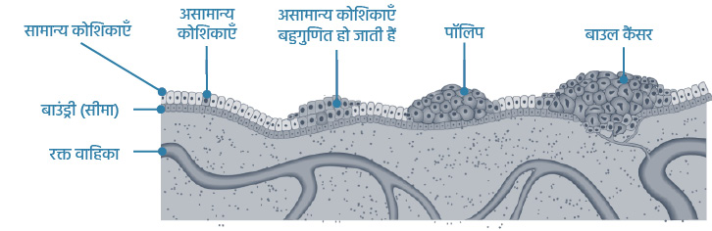

चित्र 1: बाउल कैंसर कैसे विकसित हो सकता है

**बाउल कैंसर के विकसित होने के ख़तरे को कम करना**

पॉलिप्स कैंसर नहीं होते हैं परन्तु समय के साथ-साथ कैंसर में परिवर्तित हो सकते हैं। इन्हें आसानी से हटाया जा सकता है, जिससे बाउल कैंसर विकसित होने का ख़तरा कम हो जाता है।

पॉज़िटिव टेस्ट परिणाम का अर्थ यह नहीं है कि कैंसर का निदान हो गया है। यदि आपके मल के नमूनों में रक्त पाया जाता है तो आपको जितनी जल्दी संभव हो, परिणाम की चर्चा करने के लिए अपने डॉक्टर से मिलने की आवश्यकता होगी। आपका डॉक्टर रक्तस्राव का कारण जानने के लिए कोलोनोस्कोपी या अन्य नैदानिक टेस्ट कराने की सिफारिश कर सकता है (**आपके परिणाम का क्या अर्थ है** देखें, पृष्ठ 8)।

# आपकी टेस्ट किट

आपका घर पर किया जाने वाला स्क्रीनिंग टेस्ट नि:शुल्क और सरल है, और आपकी जान बचा सकता है।

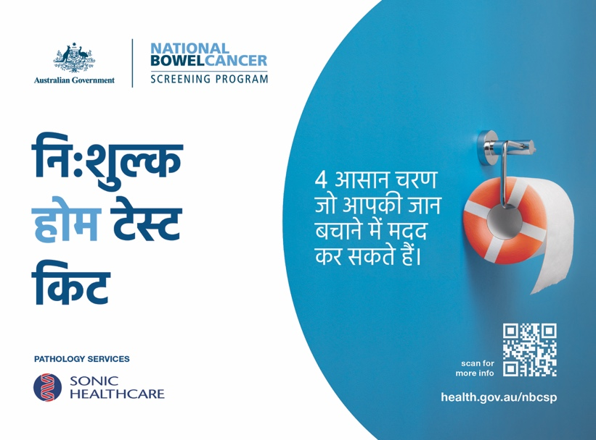

## टेस्ट करने के लिए याद रखे जाने वाले सुझाव

* इसे शौचालय की बगल में रखें।
* अगले 2 सप्ताहों में इसे पूरा कर लें।
* उन दिनों के लिए रिमांडर सेट करें जब आप अपने नमूने लेंगे।

## टेस्ट कैसे करें

इस टेस्ट में किट में शामिल संग्रहण (कलेक्शन) ट्यूबों का उपयोग करके दो अलग-अलग मल से दो छोटे नमूने लेना शामिल है।

सहभागी विवरण फॉर्म भरें और वे तिथियाँ लिखें जब आपने नमूने लिए थे, फॉर्म पर हस्ताक्षर करें और इसे अपनी कलेक्शन ट्यूबों के साथ जवाबी (रिप्लाई-पेड) लिफाफे में डालें। यह सब डाक से पैथोलॉजी प्रयोगशाला में भेजें।

दिए गए चरण-दर-चरण निर्देश देखें, या [**www.health.gov.au/nbcsp-kit-video**](http://www.health.gov.au/nbcsp-kit-video)पर यह वीडियो देखें कि टेस्ट कैसे करना है।

आप सोमवार से शुक्रवार सुबह 7.30 बजे से रात 10 बजे के बीच और शनिवार तथा रविवार को सुबह 9 बजे से शाम 7 बजे के बीच Test Kit हेल्पलाइन को **1800 930 998** पर कॉल भी कर सकते/ती हैं।

## **सटीक परिणाम प्राप्त करना**

टेस्ट मल में रक्त की छोटी मात्राओं का पता लगाता है। यदि नमूनों में रक्त है, तो यह समय के साथ-साथ ख़राब हो सकता है।

यह सुनिश्चित करने के लिए कि टेस्ट सटीक है:

* टेस्ट करने से पहले अपना पीरियड (मासिक-धर्म) समाप्त होने के बाद तीन दिन तक प्रतीक्षा करें
* दोनों नमूनों को एक-दूसरे से 3 दिन के भीतर एकत्र करने का प्रयास करें
* जितनी जल्दी हो सके अपने नमूने डाक से भेजें - पहला नमूना लिए जाने के 14 दिनों के भीतर प्रयोगशाला को नमूने प्राप्त होने आवश्यक हैं
* जब तक आप अपने नमूनों को डाक से भेजने के लिए तैयार न हों, इन्हें फ्रिज (या किसी ठंडी जगह) में संभाल कर रखें
* नमूनों को रिप्लाई पेड लिफाफे में वापस करने से पहले, इसे दिन के अधिक ठंडे समय डाक में डालें (या इसे डाकखाने ले जाएँ)
* टेस्ट करने से पहले, आप जो भी दवा खाते/ती हैं, उसका सेवन करते रहें और अपने सामान्य तरीके के अनुसार लेते रहें।

## अपने नमूनों को ठंडा रखना

डाक से भेजने से पहले, अपने नमूनों को रखने का सबसे अच्छा स्थान फ्रिज है। ट्यूबें दिए गए प्लास्टिक बैग में डालें। चिंता न करें, यह साफ़ होता है क्योंकि बैग की ज़िप बंद हो जाती है। नमूनों को फ्रीज़ न करें।

## मैं दोबारा किट प्राप्त नहीं करना चाहता/ती हूँ

हालाँकि 45 साल की आयु के बाद नियमित रूप से बाउल स्क्रीनिंग करने को प्रोत्साहित किया जाता है, पर यह आपकी पसंद है।

आप अपनी टेस्ट किट को प्राप्त करने में विलंब कर सकते/ती हैं या प्रोग्राम से अपना नाम वापस ले सकते/ती हैं। आप किसी भी समय प्रोग्राम से दोबारा जुड़ सकते/ती हैं।

* यदि आप भाग लेने में **विलंब** करते/ती हैं, तो आप उस तिथि का चयन कर सकते/ती हैं जब आप दोबारा जुड़ना चाहते/ती हैं।
* यदि आप **नाम वापस** लेते/ती हैं, तो आपको प्रोग्राम से आगे कोई और नि:शुल्क टेस्ट किट्स या पत्राचार नहीं मिलेगा। आपको एक पत्र मिलेगा जिसमें नाम वापस लेने के आपके विकल्प की पुष्टि होगी।

विलंब करने या नाम वापस लेने के लिए, नेशनल कैंसर स्क्रीनिंग रजिस्टर से [**www.ncsr.gov.au**](http://www.ncsr.gov.au/) पर जाकर या **1800 627 701**पर कॉल करके संपर्क करें।

## क्या मैं अपनी किट किसी अन्य व्यक्ति को दे सकता/ती हूँ?

यदि आप टेस्ट नहीं करना चाहते/ती हैं, तो अवांछित किट को कूड़ेदान में डाल दें। कृपया अपनी किट किसी अन्य व्यक्ति को न दें या इसे डाक से वापस न भेजें।

## यदि आप किसी ऐसे व्यक्ति को जानते/ती हैं जो टेस्ट करना चाहता है

यदि उनकी आयु 45 से 74 साल के बीच है, वे ऑस्ट्रेलियाई निवासी है और उनका ऑस्ट्रेलियाई डाक पता   
है, तो वे **www.ncsr.gov.au/boweltest** पर या **1800 627 701** पर फ़ोन करके उन्हें डाक से   
बाउल स्क्रीनिंग किट भेजे जाने के लिए निवेदन कर सकते हैं। और अधिक जानकारी के लिए वे **www.health.gov.au/nbcsp** पर भी जा सकते हैं या किट प्राप्त करने के लिए अपने डॉक्टर से भी   
बात कर सकते हैं।

वे लोग जो प्रोग्राम के लिए पात्र नहीं हैं और जो अपने बाउल (आंत्र) के स्वास्थ्य को लेकर चिंतित हैं, उन्हें अपने डॉक्टर के साथ स्क्रीनिंग विकल्पों की चर्चा करनी चाहिए। उनका डॉक्टर Medicare के अन्तर्गत एक गैर-प्रोग्राम किट का सुझाव भी दे सकता है।

गैर-प्रोग्राम स्क्रीनिंग किट्स ऑनलाइन या किसी कैमिस्ट से भी खरीदी जा सकती हैं।

## अपने परिणाम प्राप्त करना

परीक्षण के लिए अपने नमूने पोस्ट किए जाने के चार सप्ताहों में आपको और आपके डॉक्टर (यदि आपने किसी को नामांकित किया हो तो) को आपके परिणाम डाक से भेजे जाएँगे।

आपके परिणाम आपके My Health Record पर भी भेजे जाएँगे यदि आप पंजीकृत हों तो। यदि आप चाहते/ती हैं कि ऐसा न हो, तो आप नमूने वापस भेजते समय अपने सहभागी विवरण फॉर्म पर इसे दर्शा सकते/ती हैं।

यदि आपका परिणाम My Health Record पर भेजा जाता है और आप इसे हटाने का फैसला लेते/ती हैं, तो आप My Health Record पर लॉग-इन करके या 24/7 उपलब्ध हेल्पलाइन को **1800 723 471**पर फ़ोन करके ऐसा कर सकते/ती हैं।

# आपके परिणाम का क्या अर्थ है

## नेगेटिव (नकारात्मक) परिणाम

नेगेटिव परिणाम का अर्थ है कि आपके नमूनों में कोई रक्त नहीं पाया गया था। दो साल में फिर से टेस्ट करें।

चूंकि कुछ बाउल (आंत्र) कैंसरों में रक्तस्राव नहीं होता है या केवल रुक-रुक कर रक्तस्राव होता है, इसलिए टेस्ट अधिकांश बाउल कैंसरों का पता लगा सकता है। इसलिए हर दो साल बाद स्क्रीन (जाँच) करनी और यदि नेगेटिव परिणाम प्राप्त करने के बाद आप में संकेत या लक्षण विकसित होते हैं तो अपने डॉक्टर से बातचीत करनी महत्वपूर्ण है (पृष्ठ 10 पर **बाउल कैंसर के बारे** में देखें)।

## पॉज़िटिव (सकारात्मक) परिणाम

पॉज़िटिव परिणाम का अर्थ है कि आपके नमूनों में रक्त पाया गया था। आपको जितनी जल्दी संभव हो, अपने परिणाम की चर्चा अपने डॉक्टर के साथ करने की आवश्यकता होगी।

पॉज़िटिव परिणाम का यह अर्थ नहीं है कि आपको कैंसर है। यह अन्य स्थितियों जैसे पॉलिप्स, बवासीर या आंत की सूजन के कारण हो सकता है, लेकिन इसकी जाँच करना महत्वपूर्ण है।

आपका डॉक्टर आपको रक्तस्राव के कारण का पता लगाने के लिए कोलोनोस्कोपी जैसे अन्य नैदानिक परीक्षण करने की सलाह दे सकता है।

## अनिर्णायक या कोई परिणाम नहीं

अनिर्णायक या कोई परिणाम नहीं आने का मतलब है कि एक या दोनों नमूने प्रयोगशाला द्वारा जाँच किए जाने में असमर्थ थे और आपको फिर से टेस्ट पूरा करने की आवश्यकता है। आपको कुछ सप्ताहों में अपने आप से फिर से एक अन्य टेस्ट किट भेजी जाएगी।

अनिर्णायक परिणाम उस स्थिति में आ सकता है जब:

* नमूने में बहुत अधिक या अपर्याप्त मल हो
* कलेक्शन ट्यूब क्षतिग्रस्त हो
* किट एक्सपायर हो चुकी हो (पिछले भाग पर 'use by' तिथि देखें)
* नमूनों की जाँच पहले कलेक्शन के 14 दिनों में नहीं की गई थी
* ट्यूबों या सहभागी विवरण फॉर्म पर कोई कलेक्शन तिथियाँ नहीं थी

# यदि आपका टेस्ट परिणाम पॉज़िटिव (सकारात्मक) आता है

यदि आपका टेस्ट परिणाम पॉज़िटिव आता है तो आपका डॉक्टर आपको कोलोनोस्कोपी के लिए रेफ़र कर सकता है।

## कोलोनोस्कोपी क्या होती है

कोलोनोस्कोपी आपकी बड़ी आंत्र के अंदर देखने की एक कार्यविधि होती है जब आप बेहोशी (नींद) की स्थिति में होते/ती हैं। पॉलिप्स या कैंसर की वृद्धि को देखने के लिए डॉक्टर मलाशय में एक छोटे कैमरे के साथ एक संकीर्ण लचीली ट्यूब डालते हैं।

यह प्रक्रिया तेज़ी से होती है और इसमें आम-तौर पर 20 से 45 मिनट का समय लगता है। आपका डॉक्टर इस कार्यविधि से जुड़े लाभों और ख़तरों के संबंध में आपको सलाह दे सकता है।

## कोलोनोस्कोपी का खर्च

एक पब्लिक पेशेंट (सार्वजनिक रोगी) के तौर पर कोलोनोस्कोपी करवाने का कोई खर्च नहीं है। यदि आप एक प्राइवेट पेशेंट के तौर पर अपनी कोलोनोस्कोपी करवाते/ती हैं तो आपको भुगतान करना पड़ सकता है। कोलोनोस्कोपी से पहले किसी खर्चे के बारे में आपको अपने डॉक्टर से बात करनी चाहिए।

## यदि कोलोनोस्कोपी में कुछ पाया जाता है तो

यदि पॉलिप्स या मांस की अन्य वृद्धियाँ पाई जाती है, तो डॉक्टर आमतौर पर उन्हें तुरंत निकाल देंगे। और जाँच के लिए इन्हें प्रयोगशाला भेजा जाएगा।

यदि बाउल कैंसर पाया जाता है तो आपको सर्जरी की आवश्यकता हो सकती है। यदि शुरूआती चरण में इसका पता लगाया जाता है, तो 90% से अधिक मामलों में बाउल कैंसर का सफलतापूर्वक इलाज किया जा सकता है। प्रोग्राम के माध्यम से पता लगाए जाने वाले कैंसर शुरूआती चरण में होते हैं।

इससे पहले कि आपकी अगली स्क्रीनिंग (जाँच) की बारी आ जाए, यदि आप में बाउल कैंसर के कोई लक्षण विकसित होते हैं तो आपको अपने डॉक्टर से बात करनी चाहिए (**बाउल कैंसर के संकेत और लक्षण**, पृष्ठ 11 देखें)।

## कोलोनोस्कोपी के बाद फिर से स्क्रीनिंग करना

**यदि कोलोनोस्कोपी के दौरान पॉलिप्स या अन्य वृद्धियाँ पाई जाती हैं** तो आपका डॉक्टर आगे के परीक्षण और उपचार के बारे में सलाह देगा और यह भी बताएगा कि क्या आंत के कैंसर की जाँच जारी रखना आपके लिए सही है या नहीं।

**यदि कोलोनोस्कोपी के दौरान कोई पॉलिप्स या अन्य वृद्धियाँ नहीं पाई जाती** **हैं** तो आप अगली बार चाहे स्क्रीनिंग न करवाएँ और इसके बजाय अपनी अंतिम कोलोनोस्कोपी के चार साल बाद फिर से स्क्रीनिंग (जाँच) करना शुरू कर सकते/ती हैं। यह वर्तमान नैदानिक सलाह पर आधारित है। हम आपको एक रिमांडर के तौर पर अपना पिछला टेस्ट करने के दो साल बाद इस 'स्किप राउंड' के बारे में एक पत्र भेजेंगे - लेकिन यदि आप स्क्रीनिंग राउंड को छोड़ना नहीं चाहते/ती हैं तो आप अभी भी एक किट भेजे जाने का अनुरोध कर सकते/ती हैं।

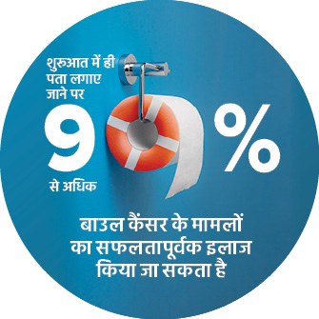

# बाउल कैंसर के बारे में

बाउल (आंत्र) कैंसर आमतौर पर कोलन (बृहदान्त्र) या मलाशय (बड़ी आंत) के अंदर विकसित होता है।

## आपकी बाउल (आंत्र) क्या काम करती है

आपकी बाउल आपकी पाचन प्रणाली का हिस्सा है। आपके शरीर का यह भाग भोजन को विभाजित करके मल-त्याग (पू) के रूप में इसे आपके शरीर से बाहर निकालता है।

## आपकी बाउल के तीन भाग होते हैं

1. कोलन (बृहदान्त्र) - मुख्यत: पानी को सोखता है।
2. छोटी आंत - विभाजित किए गए भोजन से पोषक तत्वों को अवशोषित करती है।
3. मलाशय - मल को तब तक संग्रहित रखता है जब तक कि वह नीचे (गुदा) के माध्यम से शरीर से बाहर न निकल जाए।

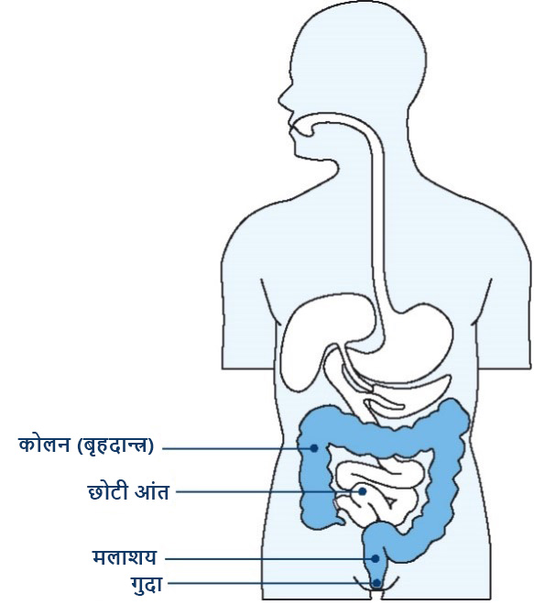

## बाउल कैंसर कैसे विकसित होता है

* बाउल कैंसर के अधिकांश मामले आंत्र की परत में पॉलिप्स नामक छोटी गांठों से विकसित होते हैं।
* सभी पॉलिप्स कैंसर में परिवर्तित नहीं होते हैं।
* पॉलिप्स को हटाने से बाउल कैंसर का आपका ख़तरा कम हो जाता है।

## बाउल कैंसर के संकेत और लक्षण

बाउल कैंसर आपके द्वारा शुरूआती संकेतों पर ध्यान दिए बिना विकसित हो सकता है। इसके संकेतों में निम्नलिखित संकेत शामिल हो सकते हैं:

* आपके मल या टॉयलेट बाउल में खून
* आपकी सामान्य शौचालय की आदतों में परिवर्तन, जैसे कि अधिक नर्म या पतला मल-त्याग, गंभीर कब्ज और/या सामान्य से अधिक बार मल-त्याग करने की आवश्यकता
* पेट में दर्द
* बिना कारण थके हुए महसूस करना
* वज़न कम होने के अस्पष्ट कारण।

यदि आपको इनमें से कोई लक्षण है, तो इसका यह अर्थ नहीं है कि आपको बाउल कैंसर है, परन्तु अपने डॉक्टर से बात करना महत्वपूर्ण है।

बाउल कैंसर के अधिकांश मामले 45 साल से अधिक आयु वाले लोगों में होते हैं, परन्तु यह किसी को भी प्रभावित कर सकता है। यदि परिवार और मित्र चिंतित हों तो उन्हें अपने डॉक्टर से बात करने के लिए प्रोत्साहित करें।

## कौन से कारक आपके बाउल कैंसर के ख़तरे को बढ़ा सकते हैं

धूम्रपान करने वाले लोग, वे लोग जिनका वज़न ज़रूरत से अधिक है, वे लोग जिनके आहार में ताज़ी सब्जियाँ और फल कम होते हैं, और जिनके आहार में लाल मांस और प्रोसेस किया गया मांस अधिक होता है, उन्हें बाउल कैंसर सहित कई प्रकार के कैंसर होने का अधिक खतरा होता है।

बाउल कैंसर होने के अपने ख़तरे के बारे में और यदि आपको निम्नलिखित समस्या है तो कौन सी जाँच सही रहेगी यह जानने के लिए अपने डॉक्टर से बात करें:

* एक सूजन बाउल (आंत्र) रोग जैसे क्रोहन रोग या नासूर के साथ बड़ी आंत में सूजन (अल्सरेटिव कोलाइटिस)
* पहले बाउल (आंत्र) में गैर-कैंसरयुक्त ट्यूमर हो चुके हैं
* बाउल कैंसर की फैमिली हिस्ट्री। इसमें कोई ऐसा एक निकट रिश्तेदार (जैसे कि, माता-पिता, भाई या बहन) शामिल है जिसे 60 साल से कम आयु में बाउल कैंसर हुआ हो; या आपका एक से अधिक निकट रिश्तेदार है जिसे किसी आयु में बाउल कैंसर हो चुका हो।

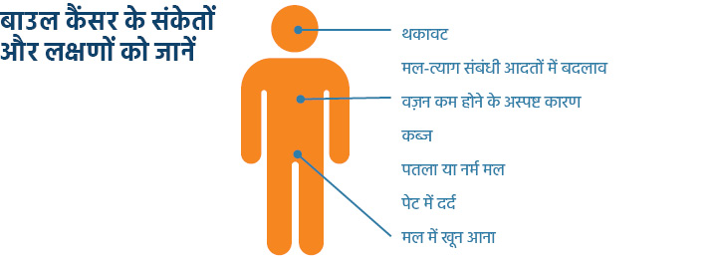

# अपने बाउल कैंसर के ख़तरे को कैसे कम करें

स्वस्थ और हष्ट-पुष्ट रहने तथा बाउल कैंसर के अपने ख़तरे को कम करने के लिए:

* बाउल (आंत्र) संबंधी बदलावों का शुरू में ही, जब इनका इलाज करना अधिक आसान हो, पता लगाने के लिए हर दो साल बाद स्क्रीनिंग (जाँच) करें
* और अधिक सब्जियों, फलों, अनाज और फलियों आदि के स्वास्थ्यवर्धक आहार का सेवन करें
* कम लाल मांस और प्रोसेस किया हुआ मांस खाएँ, जैसे कि बेकन, हैम और कुछ सॉसेजिस
* हर रोज़ कम से कम 30 मिनट के लिए शारीरिक रूप से सक्रिय रहें, और बैठे रहना कम करें
* अपने द्वारा पी जाने वाली शराब की मात्रा को घटाएँ
* धूम्रपान न करें।

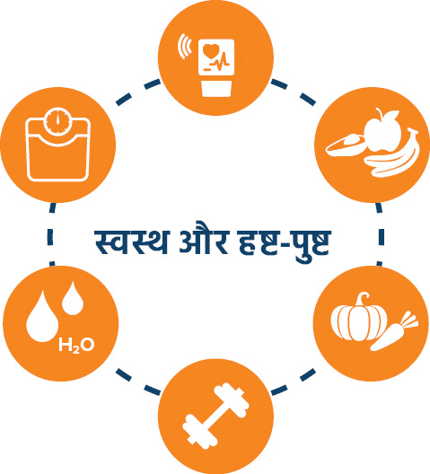

# आपकी गोपनीयता के बारे में

## जानकारी जिसे नेशनल कैंसर स्क्रीनिंग रजिस्टर द्वारा संभाल कर रखा जाता है

नेशनल कैंसर स्क्रीनिंग रजिस्टर का प्रबंध ऑस्ट्रेलियाई सरकार के स्वास्थ्य एवं वयोवृद्ध विभाग की ओर से टेलस्ट्रा हेल्थ (Telstra Health) द्वारा किया जाता है। इसमें निजी जानकारी रखी जाती है जैसे कि:

* आपके संपर्क विवरण
* आपके प्रोग्राम स्क्रीनिंग टेस्ट के परिणाम
* आपके नामांकित डॉक्टर का नाम
* आपके प्रोग्राम स्क्रीनिंग टेस्ट के बाद आपने जो सम्भवत: अन्य टेस्ट कराएँ हों (जैसे कि कोलोनोस्कोपी), उसके परिणाम
* आपके और रजिस्टर के बीच कोई पत्राचार।

## इस जानकारी का प्रयोग कैसे किया जाता है

इस जानकारी का प्रयोग निम्नलिखित के लिए किया जाएगा:

* आपको अपनी टेस्ट किट का प्रयोग करना याद दिलाना
* फॉलो अप प्राप्त करने और स्वास्थ्य सेवाओं तक पहुँच प्राप्त करने में आपकी मदद करना
* भविष्य में आपको अन्य टेस्ट किट का प्रयोग करने का आमंत्रण देना
* अपने टेस्ट परिणामों का निवेदन करने के लिए प्रोग्राम के पैथालॉजी प्रदाता से संपर्क करना
* प्रोग्राम की और ऑस्ट्रेलिया में बाउल कैंसर पर इसके प्रभाव की निगरानी करना और इसका आकलन करना

## मेरी जानकारी को कौन देखेगा?

रजिस्टर में रखी गई निजी जानकारी ऑस्ट्रेलियाई सरकार के स्वास्थ्य एवं वयोवृद्ध विभाग (Australian Government Department of Health and Aged Care) और प्रोग्राम के अधीन सेवाएँ प्रदान करने वाले पेशेवरों को प्रदान की जा सकती है। इन पेशेवरों में शामिल हैं:

* आपका नामांकित डॉक्टर
* चिकित्सीय विशेषज्ञ
* आपके नमूनों की जाँच करने के लिए जिम्मेदार पैथोलॉजी प्रयोगशाला
* राज्य एवं राज्य-क्षेत्र स्वास्थ्य विभागों के कर्मचारी और ठेके (कांट्रेक्ट) पर नियुक्त सेवा प्रदाता
* स्वास्थ्य एवं कल्याण का ऑस्ट्रेलियाई संस्थान (ऑस्ट्रेलियन इन्स्टीट्यूट ऑफ़ हेल्थ एंड वेलफ़ेयर)
* अधिकृत तृतीय पक्षीय सेवा प्रदाता
* आपके द्वारा नामांकित कोई अधिकृत तृतीय पक्ष।

## गोपनीयता वक्तव्य

आपकी निजी जानकारी कानून द्वारा संरक्षित है, इसमें *गोपनीयता अधिनियम 1988 (Privacy Act 1988)* और *नेशनल कैंसर स्क्रीनिंग रजिस्टर अधिनियम 2016 (National Cancer Screening Register Act 2016)* शामिल है, और इसे नेशनल बाउल कैंसर स्क्रीनिंग प्रोग्राम (Department of Health and Aged Care) के भाग के तौर पर नेशनल कैंसर स्क्रीनिंग रजिस्टर (National Cancer Screening Register) (NCSR) पर आपके बारे में जानकारी शामिल करने के उद्देश्य के लिए स्वास्थ्य एवं वयोवृद्ध देखभाल विभाग (Department of Health and Aged Care) द्वारा एकत्रित किया जा रहा है। आपको स्क्रीनिंग (जाँच) करने के लिए आमंत्रित करने की प्रक्रिया के भाग के तौर पर Services Australia (Medicare and Department of Veterans’ Affairs) से आपके बारे में निजी जानकारी भी एकत्रित की गई है और आपके द्वारा स्क्रीनिंग टेस्ट किए जाने के बाद फॉलो-अप के लिए एकत्रित की जा सकती है। आपकी जानकारी का उपयोग NCSR द्वारा किया जा सकता है या इसे अन्य पक्षों को आपको स्वास्थ्य सेवा प्रदान करने के लिए, अनुसंधान, जाँच के उद्देश्य से किया जा सकता है या जहाँ कानून या न्यायालय या ट्रिब्यूनल ऑर्डर के अधीन आवश्यक या अधिकृत हो, इसे दिया जा सकता है। हम विदेशी प्राप्तकर्ताओं को आपकी निजी जानकारी का खुलासा नहीं करेंगे।

अधिक जानकारी [**www.ncsr.gov.au/about-us/privacy-policy**](http://www.ncsr.gov.au/about-us/privacy-policy) पर उपलब्ध है।

# आपकी भाषा में जानकारी

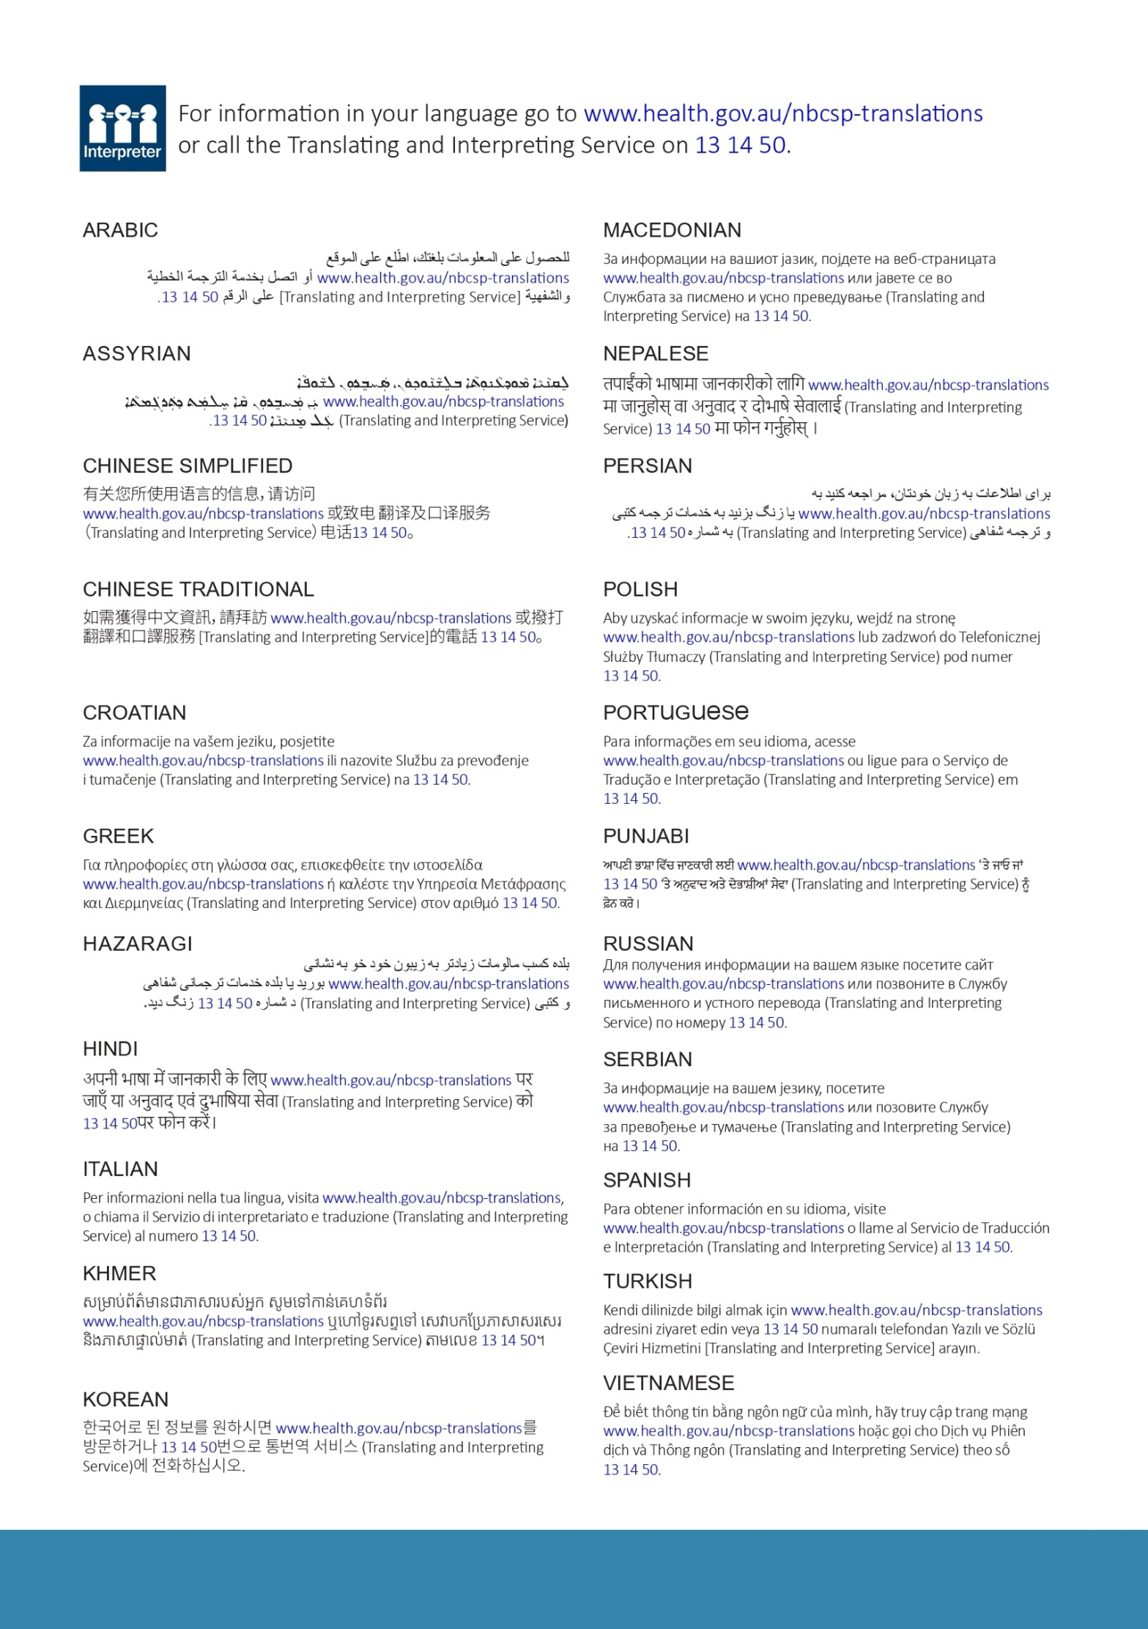

क्या आपको सहायता की आवश्यकता है?

| यदि आप निम्नलिखित करना चाहते/ती हैं... | संगठन | संपर्क |
| --- | --- | --- |
| अपने विवरण अपडेट करना, सहभागिता को व्यवस्थित करना और स्क्रीनिंग जानकारी देखना | नेशनल कैंसर स्क्रीनिंग रजिस्टर | 1800 627 701  www.ncsr.gov.au |
| पता लगाएँ कि टेस्ट किट का प्रयोग कैसे करना है | टेस्ट किट हेल्पलाइन | 1800 930 998  या एक छोटा वीडियो देखें जो इस वेबसाइट पर उपलब्ध है:  [www.health.gov.au/nbcsp](http://www.health.gov.au/nbcsp) |
| कमज़ोर नज़र वाले लोगों के लिए संसाधन देखें | नेशनल बाउल कैंसर स्क्रीनिंग प्रोग्राम (राष्ट्रीय आँत्र कैंसर जाँच कार्यक्रम) (National Bowel Cancer Screening Program) | [www.health.gov.au/nbcsp-resources-low-vision](http://www.health.gov.au/nbcsp-resources-low-vision) |
| सुनने की शक्ति में विकार के संबंध में सहायता के लिए सेवाओं तक पहुँच प्राप्त करें | टेलीटाइपराइटर (TTY) सेवा | 1800 810 586 |
| कैंसर तथा स्थानीय कैंसर सेवाओं के बारे में प्रशिक्षित कर्मचारियों से बात करें | Cancer Council Australia (कैंसर काउंसिल ऑस्ट्रेलिया) | 13 11 20  [www.cancer.org.au](http://www.cancer.org.au) |
| अनुवाद की हुई सामग्री और पत्रों तक पहुँच प्राप्त करें | नेशनल बाउल कैंसर स्क्रीनिंग प्रोग्राम (राष्ट्रीय आँत्र कैंसर जाँच कार्यक्रम) (National Bowel Cancer Screening Program) | [www.health.gov.au/nbcsp-translations](http://www.health.gov.au/nbcsp-translations) |
| दुभाषिया सेवाओं तक पहुँच प्राप्त करें | अनुवाद तथा दुभाषिया सेवा (Translating and Interpreting Service) | 13 14 50  [www.tisnational.gov.au](http://www.tisnational.gov.au)  Image of translating and interpreting symbol. |

नेशनल बाउल कैंसर स्क्रीनिंग प्रोग्राम (National Bowel Cancer Screening Program) के बारे में और अधिक पता लगाएँ [**www.health.gov.au/nbcsp**](http://www.health.gov.au/nbcsp)